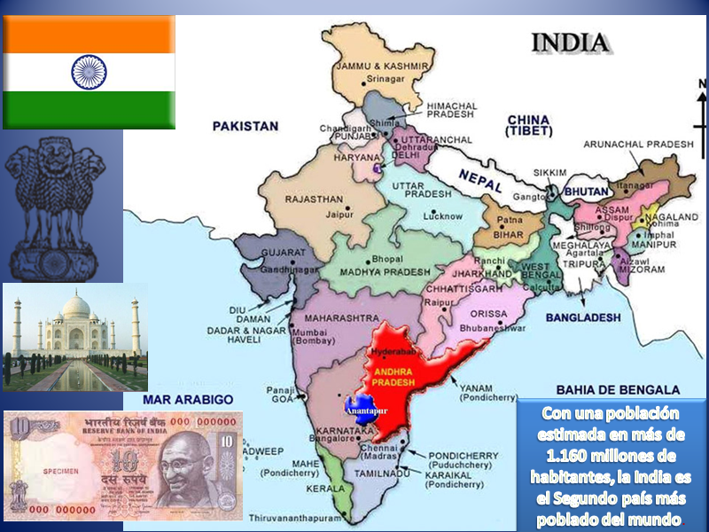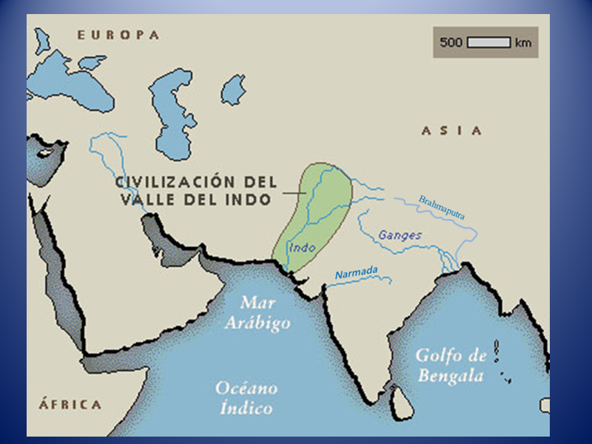

POSICION GEOGRAFICA
La antigua civilización india ocupó la zona que hoy corresponde al estado de Pakistán y a la parte occidental de la India. Este territorio limita al norte con la famosa cordillera de los Himalaya (la más elevada del planeta) y hacia el sur con la península formada por la meseta del Decán; en la zona central existe una amplia llanura que es irrigada por los ríos Indo, Ganges y Brahmaputra.
El término indio proviene de la palabra de origen sánscrito sindhu, que quiere decir río y se atribuye su primer uso a las fuerzas griegas que invadieron la península y llamaron a este territorio India, en extensión del nombre Indo que habían dado al río a instancias de la palabra sánscrita que usaban los habitantes originarios de la zona.

¿CUALES FUERON LOS PERIODOS HISTORICOS DE LA CIVILIZACION INDIA?
La evolución histórica de la civilización del Indo tradicionalmente se ha dividido en cuatro periodos:
- Civilización de Mohenjo Daro y Harappa (2.500 a 1.500 a. de C.),
- Periodo Védico (1.500 a 1.000 a. de C.),
- Periodo Brahmánico (1.000 a 321 a. de C.), y
- Periodo de los Imperios (321 a. de C. al 535 d. de C.).
La principal característica del desarrollo histórico de la civilización del Indo, es su profunda religiosidad.

CIVILIZACIÓN DE MOHENJO DARO Y HARAPPA (2.500 A 1.500 A. DE C.)
La civilización de Mohenjo Daro y Harappa se desarrolló a expensas del río Indo, Al igual que en Mesopotamia y Egipto, cada vez que el río Indo experimentaba crecidas, con sus inundaciones depositaba sedimentos en las tierras del valle. Debido a ello los dravidianos basaron su economía en el cultivo, principalmente, de cereales como el trigo y la cebada aunque también producía diversos tipos de frutas y hortalizas.
A este periodo, además, se le atribuye el origen de los primeros elementos religiosos hinduistas, como el culto a las divinidades agrícolas y la aparición de dioses locales.
La civilización del valle del Indo perduró en su estado primigenio hasta el año 1.500 a. de C., fecha en que los arios, provenientes desde Persia, invadieron sus tierras y mezclándose con los habitantes originales dieron forma al llamado Periodo Védico.

EL PERIODO VÉDICO (1.500 A 1.000 A. DE C.)
La invasión de los arios acabo con el dominio de los dravidianos sobre la civilización del Indo; no obstante, su llegada enriqueció el nivel cultural de los habitantes del valle, puesto que permitió la introducción de los caballos y el conocimiento de técnicas metalúrgicas para trabajar el hierro. Este periodo se caracterizó por la implantación de las tradiciones y costumbres arias, entre las que predominaron las religiosas; no obstante, también fueron importantes sus aportes en la construcción y la carpintería, en el desarrollo de la navegación y en la mejora de los contingentes militares.
Este periodo se denomina Védico porque los arios incorporaron los Vedas, o textos sagrados que narraban la historia mitológica de los orígenes del pueblo ario; los Vedas eran interpretados por los brahmanes y organizaban a la sociedad en una serie de castas o estamentos claramente definidos. Por ello, los brahmanes se convirtieron en el grupo más importante en la pirámide social y se hicieron, además, con el poder político.

PERIODO BRAHMÁNICO (1.000 A 321 A. DE C.)
A medida que la cultura védica y el hinduismo fue adoptado progresivamente por los habitantes del valle y gracias a la extensión del uso del hierro, los brahmanes fueron adquiriendo progresivamente más poder y se expandieron hacia el sur y ocuparon las orillas del río Ganges, donde lograron desarrollar una cultura mucho más avanzada. Se denomina periodo Brahmánico a esta etapa, porque los brahmanes eran la cabeza de la sociedad basada en el hinduismo, aunque en el siglo V a. de C., en las laderas de los Himalayas, surgió con gran fuerza la religión budista que pronto socavó los cimientos de la India brahmánica.

PERIODO DE LOS IMPERIOS (321 A. DE C. AL 535 D. DE C.)
A medida que las creencias budistas fueron desarrollándose, los brahmanes vieron debilitado su poder y el territorio de la antigua cultura aria fue disputado largamente por una serie de pueblos provenientes del noroeste del Himalaya que entraron en conflicto con los hinduistas.
Durante el siglo V, los hunos de origen mongol, invadieron el valle del Indo y pusieron fin a la civilización que había nacido 3.000 años atrás a orillas del río Indo y que en esos momentos pasaba por una severa crisis agrícola que había socavado las bases de la civilización que nació a los pies del Indo.
ORGANIZACIÓN ECONÓMICA
Los pobladores del valle del Indo eran principalmente agricultores. Cultivaban algodón, trigo, cebada. El establecimiento de los arios en pequeñas aldeas agrícolas condujo a nuevas formas de organización social. Al principio, la aldea poseyó las tierras en forma comunitaria pero la decadencia de las unidades tribales llevó a la propiedad privada.
La cultura de los arios incluía el pastoreo de bovinos y caballos (usados éstos con gran éxito en la guerra).
El incremento económico trajo consigo la especialización en el trabajo y así surgieron carpinteros, herreros, ceramistas y comerciantes.

ORGANIZACIÓN POLÍTICA
Surgieron gobiernos de tipo monárquico. La idea de monarquía se revelaba en una leyenda: según ésta, “los dioses y los demonios estaban en guerra. Los primeros llevaban la peor parte, hasta que eligieron de entre ellos un rey que los dirigiera, con lo que triunfaron sobre los demonios”.
En la época védica, los reyes arios fueron jefes militares, cuyos poderes estaban limitados por dos asambleas, la de ancianos y la general de la tribu. El poder monárquico se acentuó cuando, con ayuda de los sacerdotes, se asoció al poder divino.

ORGANIZACIÓN SOCIAL
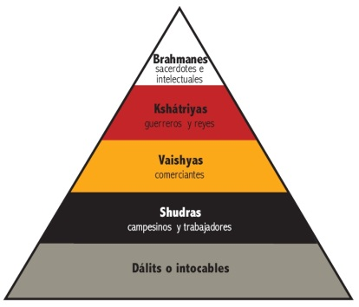
En la época de nomadismo de los arios, la organización social estaba constituida sólo por tres clases sociales: los guerreros o aristocracia, los sacerdotes y el pueblo.
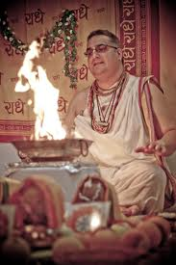
Al invadir las regiones donde se establecieron y convertirse al sedentarismo, se inició la división de castas. Al principio, dicha división solamente aludía a los arios y a los no arios. Los arios se dividían en Kahatriyas (guerreros y aristócratas), brahmanes (sacerdotes) y vaishyas (agricultores). Los no arios se llamaban sudras. Con el tiempo, la división en castas se hizo más compleja y rígida.
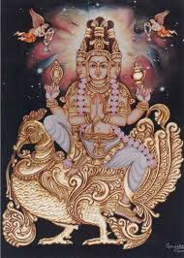
RELIGIÓN
La religión primitiva era animista. Sus dioses paulatinamente fueron adquiriendo características más humanas, hasta dar paso al brahmanismo.
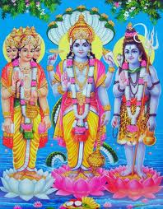
El brahmanismo o el hinduismo está considerado como una de las religiones más antiguas del mundo; se constituyó con diversas aportaciones, tanto de los arios como de los pueblos autóctonos. Con el tiempo, en esta religión se formó una especie de trinidad, integrada por el Brahma como el dios creador; Shiva, el destructor y Vishnú, el conservador.
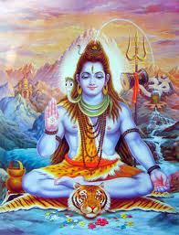
El brahmanismo enseña que todo hombre posee un alma inmortal; al morir, el alma reencarnará en una persona de casta superior si vivió de acuerdo con los preceptos del brahmanismo, pero si no lo hizo así, lo hará en una casta inferior o en un animal.
Entre los siglos VI y V a. C. surgieron en la India algunas doctrinas que rechazaban la división de castas. Una de ellas es el budismo que proponía igualdad de todas las personas. El budismo se extendió en otros países del continente asiático.

APORTES CULTURALES DE LA INDIA

El pueblo hindú o indio, foco de la gran civilización oriental, aporto al mundo un sinnumero de conocimientos, particularmente religiosos y morales.
Fueron ellos los que introdujeron en las actividades agropecuarias el mijo y el cebú. En las ciencias, a traves de los árabes, aportaron la numeración decimal, la aritmética y el álgebra. En la Literatura Universal nos han legado obras transcendentales como el Mahabarata, el Ramayana y los Vedas.

1. El Mahabarata.- Es una epopeya de carácter mitológico y religioso, compuesta hacia el siglo VIII a.c. Su paternidad se atribuye al poeta Vyasa. contiene aproximadamente 220 000 versos. Relata la guerra de los Kuros y los Pandavas. En el fondo se refiere a las enconadas luchas civiles de los hindúes , en la cuenca del Rió Ganges.
2. El Ramayana.- Es otro importante poema épico hindú, que consta de siete libros, escrito en sánscrito. El autor posiblemente sea Valmiki (siglo IV a.c.). Narra las aventuras del príncipe Rama, en busca de su esposa Sita, raptada por el monstruo Ravana, que tenia diez cabezas y veinte brazos. Tiene 24 000 estrofas.
3. Los Vedas.- Son un conjunto de cuatro libros religiosos-heroicos ( El Rig-Veda, el Yayur-Veda, el Sama-Veda y el Atarva-Veda), que contienen melodías rituales, formulas, palabras mágicas, poesías, himnos, etc. Estas obras escritas en sánscrito, antiguo idioma sagrado que hablaban los brahmanes. Sánscrito quiere decir perfecto.
Los Vedas, además de sostener el cuadro de la organización social, señalan también la moral y combaten los malos pensamientos, la mentira, la embriaguez, la ira, la avaricia, el engaño, etc.
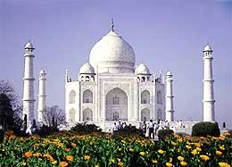
El arte de la Cultura Hindú
En el campo de las artes los hindúes desarrollaron una serie de artesanías importantes como la producción de chales, tapices, hilados, porcelanas policromas, objetos de marfil, etc.
En la pintura y la escultura trabajaron motivos inspirados en la religión, las tradiciones y la vida real.
En la arquitectura alcanzaron apreciables adelantos, caracterizándose por su grandiosidad. Los templos o pagodas son soberbios y macizos, con decoraciones profusas y abigarradas.
